29. januára 2024

Spoločnosť Henkel Slovensko získala po siedmykrát titul Najzamestnávateľa

Bratislava – Spoločnosť Alma Career už po 12. krát vyhlásila najatraktívnejších zamestnávateľov na Slovensku. Za rok 2023 sa spoločnosť Henkel Slovensko opäť umiestnila na prvom mieste. V kategórii Centrá zdieľaných služieb uspela v konkurencii 24 firiem a medzi lídrov kategórie sa zaradila už siedmy rok po sebe. Víťazi ankety si svoje ocenenia prevzali vo štvrtok 25. januára počas slávnostného galavečera v Starej tržnici.

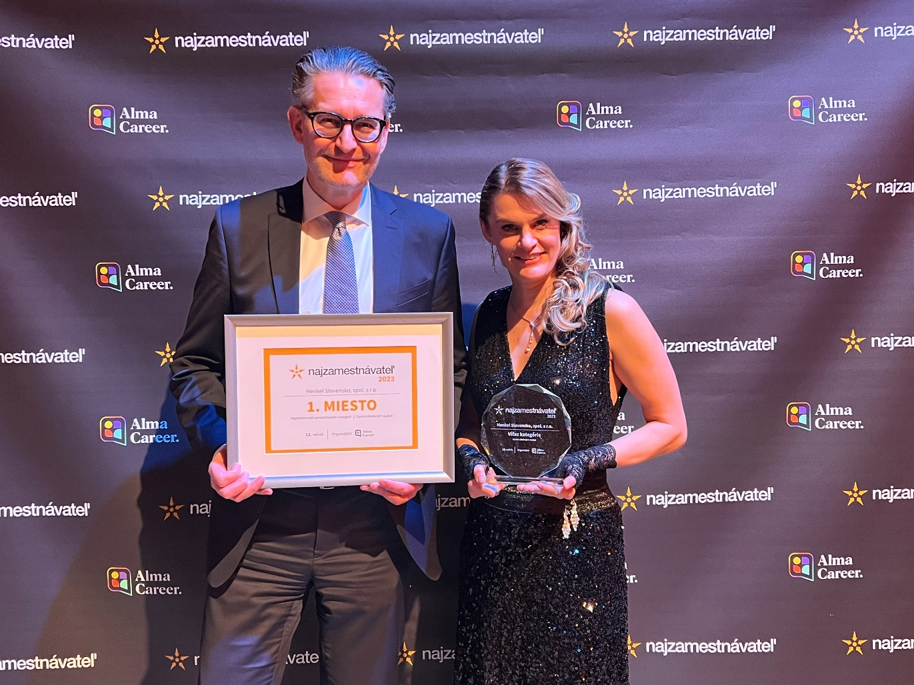
Ocenenie prevzali Christian Schulz, prezident spoločnosti Henkel Slovensko a riaditeľ GBS+ Bratislava a GBS+ Cairo, a Zuzana Kaňuchová, riaditeľka korporátnej komunikácie Henkel Slovensko, Henkel ČR a Henkel Magyarorzság.

V tohtoročnej ankete Najzamestnávateľ 2023 o víťazoch v 11 kategóriách rozhodlo rekordných 131 319 hlasov. Spoločnosť Henkel Slovensko sa na priečky víťazov postavila už siedmy rok po sebe a ako jediná zo zúčastnených firiem dokázala obhájiť prvenstvo počas posledných troch rokov. Ocenenie za Henkel Slovensko prevzal prezident spoločnosti Henkel Slovensko a riaditeľ GBS⁺ Bratislava a GBS⁺ Cairo Christian Schulz.

„Som nesmierne hrdý a zároveň cítim veľkú pokoru, že ako jediná zo zúčastnených firiem v danej kategórii sme mohli stáť na pódiu víťazov už siedmykrát po sebe. Som presvedčený, že toto ocenenie je výsledkom našej intenzívnej práce v oblasti zamestnaneckej skúsenosti a firemnej kultúry, ktorú vnímajú nielen naši zamestnanci, ale aj verejnosť a uchádzači o prácu, ktorí nám dali svoj hlas. V uplynulých rokoch sme venovali veľa snahy a energie, aby sme vytvárali dobré pracovné prostredie spolu s našimi zamestnancami. Preto sa často pýtame na spätnú väzbu, zapájame zamestnanecké skupiny a spoločne hľadáme priestor na zlepšenie,“ zhodnotil Christian Schulz. „Moje úprimné poďakovanie patrí všetkým, ktorí hlasovali za Henkel Slovensko, ale najmä našim zamestnancom, ktorí každý deň svojou energiou a angažovanosťou zlepšujú nielen naše pracovné prostredie, ale vďaka dobrovoľníckym aktivitám aj svoje komunity.“

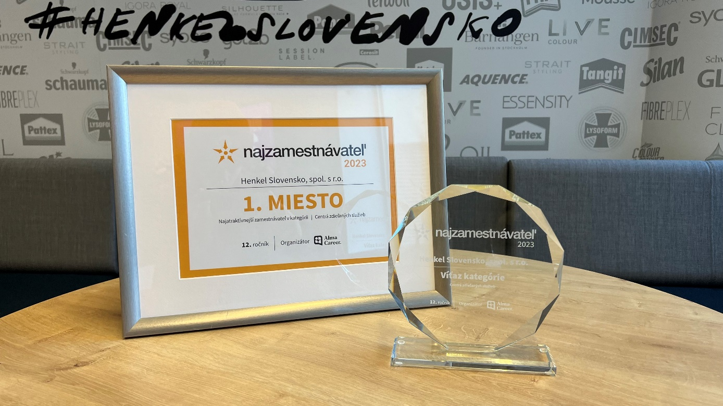
Spoločnosť Henkel Slovensko obhájila v 12. ročníku prestížnej ankety Najzamestnávateľ 1. miesto.

Nová metodika priniesla nové výzvy
Celonárodná anketa portálu Profesia každoročne oceňuje najatraktívnejšie firmy pôsobiace na slovenskom trhu z pohľadu zamestnancov či potenciálnych uchádzačov o prácu. Tentokrát boli zamestnávatelia hodnotení na základe až štyroch kritérií. Prvým kritériom bola atraktivita firmy a jej pracovných ponúk na job portáli Profesia.sk. Organizátori po prvýkrát samostatne posudzovali atraktivitu firiem pre potenciálnych uchádzačov na trhu práce, ktorá bola vyjadrená hlasmi verejnosti, a zvlášť hodnotili spokojnosť existujúcich zamestnancov. Ďalšou tohtoročnou novinkou bolo hodnotenie aktivít v oblasti employer brandingu 11-člennou odbornou porotou. Spoločnosť Henkel Slovensko v celkovom súčte získala 109 z celkových 120 bodov.

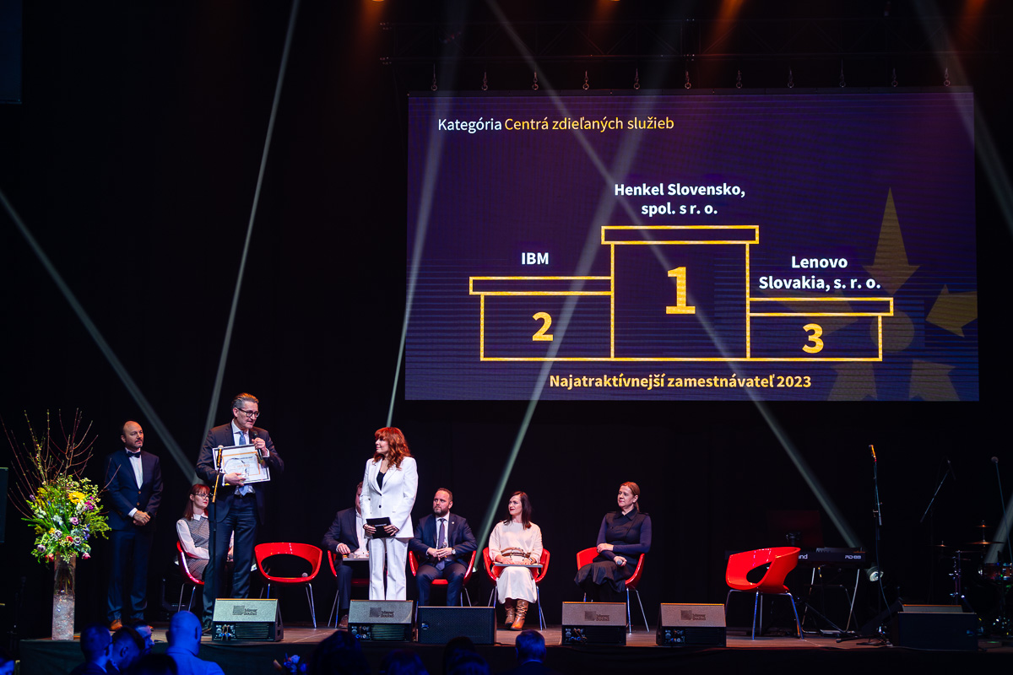
Spoločnosť Henkel Slovensko sa medzi lídrov kategórie v ankete Najzamestnávateľ postavila už siedmykrát po sebe.

Stabilita, flexibilita aj podpora duševného zdravia

Spoločnosť Henkel na slovenskom trhu pôsobí už viac ako tridsať rokov a svojou stabilitou, priateľskou firemnou kultúrou a pestrou ponukou benefitov sa dlhodobo radí medzi top zamestnávateľov vo svojom segmente. Zamestnanci oceňujú najmä flexibilný pracovný čas, ale aj zamestnaneckú škôlku či obľúbený Henkel shop s výhodnými cenami a možnosťou nakúpiť si produkty Henkel priamo na pracovisku.

Okrem nadštandardnej zdravotnej starostlivosti prináša zamestnancom konkrétne aktivity v oblasti zdravého životného štýlu. Už piaty rok pripravuje každý mesiac prednášky s odborníkmi na témy duševného zdravia, ktoré sa medzi zamestnancami tešia veľkej obľube. V prípade individuálnej potreby pomoci v psychologických, finančných či právnych otázkach poskytuje zamestnancom podporu odborníkov v rámci Employee assistance programu.

Henkel Slovensko vytvára bezpečné prostredie pre všetkých

Spoločnosť Henkel Slovensko dlhodobo pracuje na tom, aby vytvárala bezpečné prostredie postavené na princípoch diverzity, rovnosti a inklúzie (DEI). Podporou zamestnaneckých iniciatív aj novými benefitmi tak buduje kultúru, v ktorej sa všetci zamestnanci cítia vítaní a môžu byť sami sebou, bez ohľadu na pohlavie, etnickú príslušnosť a pôvod, sexuálnu orientáciu, zdravotné znevýhodnenie alebo vek.

Najnovším príkladom podpory diverzity v praxi je zavedenie plne platenej osemtýždňovej rodičovskej dovolenky bez rozdielu pohlavia pre každého zamestnanca v spoločnosti Henkel globálne. Týmto inovatívnym prístupom umožní spoločnosť svojim zamestnancom bez ohľadu na ich pohlavie, či sú biologickí alebo adoptívni rodičia, aby sa naplno venovali svojim rodičovským povinnostiam.

Spoločnosť sa svojím pevným postojom v tejto oblasti snaží inšpirovať aj iné firmy, aby sa otvorene angažovali a podporili znevýhodnené menšiny. Preto sa spolu s ďalšími 24 firmami pripojila k výzve Ide nám o život za zlepšenie právneho postavenia LGBTI+ ľudí na Slovensku. Spoločnosť tiež patrí medzi ambasádorov Charty diverzity, ktorej súčasťou je aj záväzok vytvárania rovnosti príležitostí bez rozdielu a snaha o rovnoprávnosť.

O spoločnosti Henkel
Vďaka svojim značkám, inováciám a technológiám je spoločnosť Henkel svetovým lídrom na trhoch s priemyselným a spotrebným tovarom. Obchodná divízia Adhesive Technologies je globálnym lídrom na trhu so spojovacími a lepiacimi materiálmi a funkčnými nátermi. Obchodná divízia Consumer Brands sa drží na popredných miestach na mnohých svetových trhoch predovšetkým v segmentoch vlasovej kozmetiky a pracích a čistiacich prostriedkov pre domácnosť. Medzi tri najsilnejšie značky spoločnosti patria Loctite, Persil a Schwarzkopf. Vo finančnom roku 2022 vykázala spoločnosť Henkel obrat vo výške viac než 22 mld. eur a upravený prevádzkový zisk približne vo výške 2,3 mld. eur. Prioritné akcie spoločnosti Henkel sú kótované na nemeckom akciovom indexe DAX. Udržateľnosť už dlhodobo patrí medzi tradičné priority spoločnosti Henkel, pričom na plnenie konkrétnych cieľov má spoločnosť vypracovanú jasnú stratégiu dlhodobej udržateľnosti. Spoločnosť Henkel bola založená v roku 1876 a dnes celosvetovo zamestnáva približne 50 000 zamestnancov, ktorých spája silná firemná kultúra, spoločné hodnoty a spoločné poslanie: „Pioneers at heart for the good of generations“. Viac informácií nájdete na stránkach www.henkel.com.

O spoločnosti Henkel Slovensko
Na Slovensku pôsobí Henkel vo všetkých troch strategických oblastiach už od roku 1991 a zároveň je HENKEL SLOVENSKO spol. s r. o. pôsobiskom najväčšej expertnej pobočky Global Business Solutions+ spoločnosti Henkel celosvetovo. Global Business Solutions+ Bratislava ‏(GBS+ Bratislava) patrí od svojho založenia v roku 2006 k dôležitej súčasti spoločnosti Henkel, zabezpečujúcej služby v Európe a globálne vo viac než 30 jazykoch. V súčasnosti zamestnáva viac než 1 600 pracovníkov. HENKEL SLOVENSKO spol. s r. o. predáva viac ako 50 značiek a dnes zamestnáva, spolu s GBS+ Bratislava, viac ako 1 800 zamestnancov. Viac informácií nájdete na stránke www.henkel.sk.

Kontakt
Zuzana Kaňuchová
Riaditeľka korporátnej komunikácie CEE

Telefón: +421 917 160 597
E-mail: zuzana.kanuchova@henkel.com

